Министерство образования Республики Беларусь

Учреждение образования
БЕЛОРУССКИЙ ГОСУДАРСТВЕННЫЙ УНИВЕРСИТЕТ
ИНФОРМАТИКИ И РАДИОЭЛЕКТРОНИКИ

Факультет компьютерных систем и сетей

Кафедра электронных вычислительных машин

Дисциплина: Цифровая обработка сигналов и изображений

Контрольная работа
по теме «Методы сжатия без потерь: алгоритм Хаффмана»

Выполнила: А.А. Ермоленко

Проверил: Д.Ю. Перцев

МИНСК 2026
Сжатие данных играет важную роль в современных информационных технологиях, позволяя уменьшить объём хранимой и передаваемой информации. Особое значение имеют методы сжатия без потерь, при которых исходные данные могут быть восстановлены полностью, без искажений. Одним из наиболее известных и широко применяемых алгоритмов такого типа является алгоритм Хаффмана.
Идея алгоритма состоит в следующем: зная вероятности появления символов в сообщении, можно описать процедуру построения кодов переменной длины, состоящих из целого количества битов. Символам с большей вероятностью ставятся в соответствие более короткие коды. Коды Хаффмана обладают свойством префиксности (то есть ни одно кодовое слово не является префиксом другого), что позволяет однозначно их декодировать. Данный алгоритм применяется в следующих форматах: - CCITT - JBIG2 - JPEG - MPEG-1, 2, 4 Алгоритм Хаффмана на входе получает таблицу частотностей символов в сообщении. Далее на основании этой таблицы строится дерево кодирования Хаффмана (Н-дерево). 1. Символы входного алфавита образуют список свободных узлов. Каждый лист имеет вес, который может быть равен вероятности, либо количеству вхождений символов в сжимаемое сообщение. 2. Выбираются два свободных узла дерева с наименьшими весами. 3. Создается их родитель с весом, равным их суммарному весу. 4. Родитель добавляется в список свободных узлов, а два его потомка удаляются из этого списка. 5. Одной дуге, выходящей из родителя, ставится в соответствие бит 1, другой – бит 0. Битовые значения ветвей, исходящих от корня, не зависят от весов потомков. 6. Шаги, начиная со второго, повторяются до тех пор, пока в списке свободных узлов не останется только один свободный узел. Он и будет считаться корнем дерева.
Пример
Закодируем слово abracadabra. Тогда алфавит будет A={a,b,r,c,d}, а набор весов (частота появления символов алфавита в кодируемом слове) W={5,2,2,1,1}:
1) В дереве Хаффмана будет 5 узлов:
Узел | a | b | r | c | d
Вес | 5 | 2 | 2 | 1 | 1
2) По алгоритму возьмем два символа с наименьшей частотой — это c и d. Сформируем из них новый узел cd весом 2 и добавим его к списку узлов:
Узел | a | b | r | cd
Вес | 5 | 2 | 2 | 2
3) Затем опять объединим в один узел два минимальных по весу узла — r и cd:
Узел | a | rcd | b
Вес | 5 | 4 | 2
4) Еще раз повторим эту же операцию, но для узлов rcd и b:
Узел | brcd | a
Вес | 6 | 5
5) На последнем шаге объединим два узла — brcd и a:
Узел | abrcd
Вес | 11
Остался один узел, значит, мы пришли к корню дерева Хаффмана (рисунок 1). Теперь для каждого символа выберем кодовое слово (бинарная последовательность, обозначающая путь по дереву к этому символу от корня):
Cимвол | a | b | r | c | d
Код | 0 | 11 | 101 | 1000 | 1001
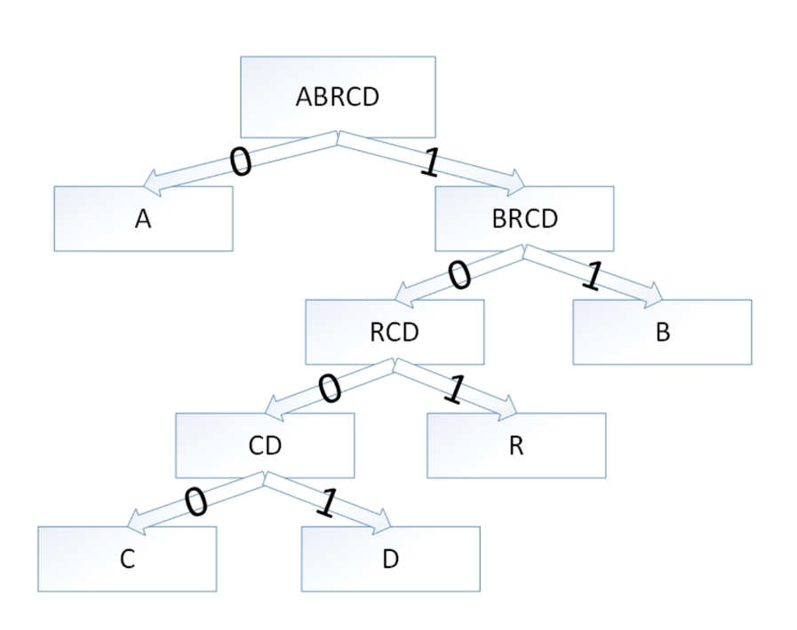
Рисунок 1 - Дерево Хаффмана для слова abracadabra
Таким образом, закодированное слово abracadabra будет выглядеть как 01110101000010010111010. Длина закодированного слова — 23 бита. Стоит заметить, что если бы мы использовали алгоритм кодирования с одинаковой длиной всех кодовых слов, то закодированное слово заняло бы 33 бита, что существенно больше. Преимущества алгоритма Хаффмана заключаются в том, что это сжатие без потерь с однозначным префиксным декодированием, оно простое и быстрое в реализации и при известных частотах символов даёт оптимальный результат среди всех двоичных префиксных кодов, поэтому часто применяется как финальный этап энтропийного кодирования. Недостатки состоят в необходимости знать или оценивать частоты и передавать вместе с данными дерево или таблицу кодов, что создаёт накладные расходы, особенно на коротких сообщениях, а также в том, что из-за целочисленной длины кодовых слов эффективность обычно хуже, чем у арифметического кодирования, и при изменении статистики потока фиксированное дерево может работать заметно менее эффективно; при почти равномерных вероятностях сжатие также небольшое.

